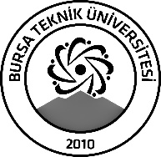 | BURSA TEKNİK ÜNİVERSİTESİ  LİSANSÜSTÜ EĞİTİM ENSTİTÜSÜ
ÖĞRENCİ BİLGİLERİ
Adı- Soyadı |  | Züleyha YAKIŞAN
Anabilim Dalı |  | Çevre Mühendisliği
Danışmanı |  | Prof. Dr. M. Kemal KORUCU
SEMİNER BİLGİLERİ
Seminer Adı |  | Bursa İli Doğu Bölgesi Belediye Katı Atıkları Karakterizasyonunun Zamansal Değişimi Üzerine Bir Çalışma
Seminer Tarihi |  | 18/01/2024
Seminer Yeri |  | E-331 | Saat: 14.00
Online Toplantı Bilgileri
Açıklamalar:

- Bu form doldurularak seminer tarihinden en az 3 gün önce enstitu@btu.edu.tr adresine e-mail ile gönderilecektir.

